AVALIAÇÃO DO NÍVEL DE CONHECIMENTO DOS CONSUMIDORES DE UM SUPERMERCADO DA GRANDE SÃO PAULO SOBRE GORDURA TRANS
EVALUATION OF THE LEVEL OF KNOWLEDGE OF THE CONSUMERS OF A SUPERMARKET OF THE GREAT SÃO PAULO ON TRANS FAT

RESUMO

A expressiva modificação no hábito alimentar da população brasileira, que deixou de realizar as refeições no ambiente domiciliar e passou a substitui-las por lanches e preparações mais práticas, aumentando o consumo dos alimentos industrializados, que tem como característica a alta densidade energética, baixa quantidade de fibras e teores elevados de sódio, gordura totais, além da presença da gordura trans. É comprovado que o consumo de ácidos graxos trans (AGT) de maneira intensa e à longo prazo, acarreta prejuízos à saúde como, o aumento das frações de colesterol LDL (lipoproteína de baixa densidade), e diminuição do HDL (lipoproteína de alta densidade). O objetivo do estudo foi avaliar o nível de conhecimento dos consumidores de um supermercado da grande São Paulo sobre gordura trans. Foi constatado desconhecimento acentuado sobre o conceito, fontes alimentares, malefícios à saúde e identificação de alimentos que possuem a gordura trans em sua composição. Mostrando a necessidade de modificações quanto à recomendação e forma de apresentação do termo gordura trans nas embalagens dos produtos expostos à venda.
Palavras-chave: Ácidos graxos trans; comportamento do consumidor; alimentos industrializados.

ABSTRACT
The significant change in the food habits of the Brazilian population, which stopped eating meals in the home environment and began to replace them with snacks and more practical preparations, increasing the consumption of processed foods, which has the characteristic of high energy density, low quantity Of fiber and high levels of sodium, total fat, besides the presence of trans fat. It has been proven that the consumption of trans fatty acids (TFA) in an intense and long-term way, causes health damages, such as the increase of LDL cholesterol fractions, and a decrease in HDL (high density lipoprotein) . The objective of the study was to evaluate the level of knowledge of the consumers of a supermarket of the great São Paulo on trans fat. There was a lack of knowledge about the concept, food sources, health hazards and identification of foods that have trans fat in their composition. Showing the need for modifications regarding the recommendation and form of presentation of the term trans fat in the packaging of the products exposed for sale.
Key words: Trans fatty acids; consumer behavior; industrialized foods.

INTRODUÇÃO

Na atualidade observa-se uma expressiva modificação no hábito alimentar da população. Fatores como a distância do ambiente de trabalho as residências e aumento do grupo feminino no mercado de trabalho, foram determinantes para favorecer o aumento de restaurantes comerciais, institucionais e redes de “fast foods”, sendo que muitas vezes as grandes refeições são substituídas por lanches. (DAVID; GUIVANI, 2012).
Segundo a Organização Mundial da Saúde (WHO, 2001), um estilo de vida sedentário e uma dieta nutricionalmente desequilibrada, são fatores associados às doenças cardiovasculares (DCV) e aumento de comorbidades. Isso ocorre devido à prática do consumo de alimentos com alta densidade energética e com valores inadequados de fibras, teores elevados de sódio, carboidratos simples, gorduras saturadas, além da presença da gordura vegetal hidrogenada, também denominada gordura trans, que teve seu consumo aumentado a partir da década de 1950 em substituição a gordura saturada (DAVID; GUIVANI, 2012; MARTIN et al, 2004).
Os ácidos graxos trans (AGT’s) não são sintetizados pelo organismo humano, mas podem ser obtidos a partir da bio-hidrogenação que ocorre no rúmen de animais. Portanto quando é realizado o consumo de um produto de origem animal ocorre à ingestão de AGT (HARPER, 1994). Contudo, aproximadamente 90% dos AGT da dieta são provenientes de alimentos industrializados, o que demonstra a necessidade de maiores esclarecimentos por parte dos consumidores, quanto a real quantidade desse composto presente nos produtos adquiridos em redes de supermercados (DAVID; GUIVANI, 2012. GAZZOLA; DEPIN, 2015).
A Resolução da Diretoria Colegiada n°360 (BRASIL, 2003) estabeleceu que todos os alimentos embalados, fabricados a partir de 31 de julho de 2006, deveriam apresentar no rótulo a quantidade de gordura trans por porção e quando essa quantidade se apresentasse igual ou inferior a 0,2g em 100g ou 100ml, o produto poderia ser classificado como “isento” ou “livre”.
Posteriormente a Resolução da Anvisa (Agência Nacional de Vigilância Sanitária) n°24 (BRASIL, 2010) dispõe que o alimento com quantidade elevada de gordura trans é aquele que possui em sua composição uma quantidade igual ou superior a 0,6g de gordura trans por

100g ou 100ml na forma como exposto à venda.
A presença do AGT na dieta humana é um fator preocupante, uma vez que possui forte relação com o aumento do risco cardiovascular, além de aumentar as frações de LDL (lipoproteína de baixa densidade) seu consumo está associdado à diminuição das frações de HDL (lipoproteína de alta densidade) (GAZZOLA; DEPIN, 2015).
Em estudo realizado por Santos (2015), que avaliou o grau de conhecimento dos consumidores sobre o que é gordura trans, mostrou que 41% dos entrevistados não sabem o que é gordura trans.
Através da análise do conhecimento dos consumidores, é possível avaliar o nível de discernimento sobre os produtos habitualmente consumidos, contudo a falta de entendimento, em relação aos componentes dos produtos adquiridos, aliados a dificuldade de interpretação do rótulo alimentício, levam frequentemente o consumidor a escolhas equivocadas e o mantém desinformado quanto as reais características dos alimentos comumente consumidos.
Devido à relevância do assunto, que avaliem o conhecimento dos consumidores sobre gordura trans, o presente trabalho teve como objetivo avaliar o nível de conhecimento dos consumidores de um supermercado da grande São Paulo sobre gordura trans.

METODOLOGIA
Trata-se de um estudo transversal de natureza descritiva, realizado em um supermercado na cidade de São Paulo.
A pesquisa foi realizada a partir de aplicação de questionário, contendo questões objetivas, a fim de se avaliar o nível de conhecimento do consumidor sobre o tema abordado.
Na presente pesquisa foram avaliadas as variáveis sexo, idade e grau de escolaridade, os participantes da pesquisa foram indivíduos de ambos os sexos, com idade superior a 18 anos de idade, alfabetizados.

Após a aplicação do questionário, foi elucidado o tema abordado com

entrega de folder informativo para melhor compreensão dos participantes sobre o assunto.
A coleta de dados foi realizada em dias aleatórios da semana nos períodos matutino e vespertino, foram entrevistados 60 frequentadores de um supermercado na grande São Paulo.
A tabulação de dados foi realizada através do programa Microsoft Excel 2013 e os resultados foram apresentados na forma de gráficos para melhor visualização e compreensão.
O presente trabalho foi aprovado pelo Comitê de Ética em Pesquisa da Universidade Paulista-UNIP, sob o parecer nº: 1.915.239.

RESULTADOS E DISCUSSÃO:
Para avaliar o conhecimento dos consumidores sobre gordura trans, foram entrevistados 60 frequentadores de um supermercado na grande São Paulo de ambos os gêneros.
Na tabela 1 pode-se verificar a caracterização sócio demográfica dos participantes. Onde observa-se que a maioria do grupo feminino entrevistado se encontrava na faixa etária entre 31 a 40 anos (40%) e no grupo masculino na faixa de 18 a 30 anos ( 47%), em relação ao grau de escolaridade observa-se maiores índices na formação quanto ao ensino médico completo, em ambos os grupos. No gráfico 1, observa-se que foi maior o número de homens (87%) que anteriormente já tinham ouvido falar sobre gordura trans em relação as mulheres (73%).

No Gráfico 2, visualiza-se que a maioria dos consumidores não demonstraram conhecimento quanto ao conceito de gordura trans, sendo que 90% dos homens e 97% das mulheres dizem não saber o que significa gordura trans.

Vale ressaltar que as respostas foram classificadas como negativas quando o entrevistado respondia “não” diretamente ou quando o consumidor respondia incorretamente.
Em estudo realizado por HEPP et al. (2007), que avaliou o conhecimento dos consumidores do município de Lajeado no Rio Grande do Sul, sobre gordura trans, mostrou que apenas 14% dos consumidores entrevistados disseram ter conhecimento sobre o que são as gorduras trans, sendo que destes 45% nunca ouviram falar sobre o tema.
Ainda no mesmo estudo, a maioria dos consumidores (80%) declarou não saber se os produtos comumente consumidos possuem ou não gordura trans em sua composição e apenas 1% referiu ter conhecimento dos produtos que possuem gordura trans, mas devido ao sabor, mantêm o consumo (HEPP et al, 2007).
Na presente pesquisa observa-se no Gráfico 3 que 87% das mulheres entrevistadas, não sabem quais são os alimentos ricos em gordura trans, no entanto, esse percentual de desconhecimento foi maior entre os homens (97%).
Sabe-se que os alimentos que possuem maior quantidade de gordura trans em sua composição são os industrializados também denominados de ultraprocessados. De acordo com o Guia Alimentar para a População Brasileira, alimentos ultraprocessados são formulados industrialmente e constituidos de substâncias extraídas de alimentos (óleos, gorduras, açucar, amido, proteínas), derivadas de constituintes de alimentos (gorduras hidrogenadas, amido modificado) ou elaborados em laboratório (corantes, aromatizantes e realçadores de sabor) (MINISTÉRIO DA SAÚDE, 2014).
Embora o ultraprocessamento diminua a pericibilidade do alimento e os tornem agradaveis ao paladar, apresentam na maioria das vezes, grande perda nutrientes, água, fibras e alta concentração de açucar, gorduras e/ou sódio. Alimentos como: fast-foods, refrigerantes, salgadinhos de pacote, bolachas recheadas, sorvete, macarrão instâtaneo, chocolate e produtos semi-prontos e prontos para consumo, são exemplos dos alimentos ultraprocessados mais consumidos (ASBRAN, 2012).
Analisando-se o gráfico 4 verificou-se que 77% das mulheres e 57% dos homens disseram não conhecer quais eram os malefícios do consumo de alimentos ricos em gordura trans à saúde,
Em pesquisa realizada por Rocha e Partenez (2013) que avaliou o teor de ácidos graxos trans em biscoitos e o consumo por frequentadores de um supermercado, verificou que um maior grau de escolaridade, relaciona-se com um maior hábito de leitura dos rótulos alimentícios. Relação também estabelecida no estudo de Hepp et al (2007) que mostrou que a correlação entre o grau de escolaridade e o conhecimento sobre gordura trans é significativa, fato que demostra que quanto maior o grau de escolaridade maior é o conhecimento sobre o tema abordado.
Sendo assim os resultados expostos no gráfico 4 sugerem que tal resultado pode estar relacionado ao fato de que no presente estudo a maior parte das mulheres entrevistadas referiram possuir o ensino fundamental incompleto
Atualmente as doenças arteriais coronárias são a principal causa de morte no país, sendo o aumento do colesterol o principal fator de risco modificável do tratamento não medicamentoso. O aumento dos níveis séricos de colesterol e triglicerídeos são causados principalmente em razão do maior consumo de alimentos com altos teores de ácidos graxos saturados, ácidos graxos trans e calorias (ARQUIVOS BRASILEIROS DE CARDIOLOGIA, 2013ª).
Além de relacionar-se com o aumento do colesterol total e LDL e diminuição do HDL, o consumo da gordura trans está relacionado com aumento da resistência a insulina, podendo acarretar o desenvolvimento ou a progressão do diabetes mellitus tipo 2, elevação do risco de inflamação e consequente aumento do risco cardiovascular (ARQUIVOS BRASILEIROS DE CARDIOLOGIA, 2013^{b}).
Nessa pesquisa foi possível observar que 70% dos entrevistados não sabem como identificar se um alimento possui gordura trans em sua composição.
A forma mais prática e segura de verificar a composição de um alimento industrializado é através da consulta a sua lista de ingredientes, sendo que os alimentos ultraprocessados tendem a possuir uma maior quantidade de ingredientes (cinco ou mais) (MINISTÉRIO DA SAÚDE, 2014).
Kraemer et al (2011), cita que para que haja uma leitura segura e confiável do rótulo alimentício é necessário além de consultar a informação nutricional, efetuar a leitura da lista de ingredientes, uma vez que a informação nutricional é apresentada por porção, que refere-se a quantidade média de um alimento que deve ser usualmente consumida por indivíduos saudáveis.
De acordo com o Manual de Orientação aos Consumidores da Agência Nacional de Vigilância Sanitária (ANVISA) o nutriente gordura trans não possui valor diário estabelecido, pois seu consumo não é recomendado (MINISTÉRIO DA SAÚDE, 2008).
CONCLUSÃO
Os dados obtidos na presente pesquisa indicam que os consumidores possuem um conhecimento deficiente sobre o conceito de gordura trans, suas fontes alimentares, malefícios a saúde e uma quantidade expressiva de consumidores não consegue identificar se um alimento possui gordura trans em sua composição.
Diante do exposto e conclui-se que são a divulgação da presença de gordura trans de nos rótulos dos alimentos, necessita ser feita de forma mais clara e precisa. Os autores sugerem alterações na legislação informando ao consumidor a real quantidade de gordura trans que está sendo consumida, mesmo quando as quantidades de gordura trans na porção do alimento for menor do que 0,2g por 100 gramas.

REFERÊNCIAS :
ARENHART,M. et al. A realidade das gorduras trans: conhecimento ou desconhecimento. Revista disciplinarium scientici série: ciências da saúde. Santa Maria, v10, n.1, p.59-63, 2009.

ASSOCIAÇÃO BRASILEIRA DE NUTRIÇÃO- ASBRAN: Comida Ultraprocessada e a Epidemia de Obesidade, 2012 set 10. Disponível em < http://www.asbran.org.br/noticias.php?dsid=887> Acesso em 09 abr. 2017.

BRASIL. Agência Nacional de Vigilância Sanitária (ANVISA). Resolução da Diretoria Colegiada n°24, Dispõe sobre a oferta, propaganda, publicidade, informação e outras práticas correlatas cujo objetivo seja a divulgação e a promoção comercial de alimentos considerados com quantidades elevadas de açúcar, de gordura saturada, de gordura trans, de sódio, e de bebidas com baixo teor nutricional. Diário oficial da União, 2010 jun 15. Disponível em < http://portal.anvisa.gov.br> Acesso em 20 de nov. 2016.

BRASIL. Agência Nacional de Vigilância Sanitária (ANVISA). Resolução da Diretoria Colegiada nº 360, Regulamento Técnico sobre Rotulagem Nutricional de Alimentos Embalados, tornando obrigatória a rotulagem nutricional. Diário oficial da União, 2003 dez 23. Disponível em < http://portal.anvisa.gov.br> Acesso em 13 de out. 2016.

BRASIL. MINISTÉRIO DA SAÚDE. Secretaria de Atenção à Saúde. Departamento de Atenção Básica. Guia alimentar para a população brasileira. 2ed, p. 1-156, 2014.

DAVID M, GUIVANI J. A gordura trans: entre as controvérsias científicas e as estratégias da indústria alimentar. Revista política e sociedade. Florianópolis, v11, n.20, p. 214-224, 2012.

GAZZOLA,J.; DEPIN,H.M. Associação entre consumo de gordura trans e o desenvolvimento de doenças cardiovasculares (DCV). Revista Eletrônica de Extensão. Florianópolis, v12,n.20,p. 90-102, 2015.

HARPER, HA. Manual de química fisiológica. São Paulo: Atheneu, 7ed, 1994.

HEPP, K et al. Avaliação do consumo de margarinas e o conhecimento sobre gordura trans dos consumidores do município de Lageado, RS. Revista Ciência, biologia e saúde.
Londrina, v9, n.1, p.45-52, 2007.

KRAMER,M et al. Relação entre a presença de gordura transe o tamanho da porção em rótulos de produtos alimentícios. In: Congresso Nacional da Sociedade Brasileira de Alimentação e Nutrição – SBAN. Fortaleza, v11. 23-211, 2011.

MINISTÉRIO DA SAÚDE. Agência Nacional de Vigilância Sanitária (ANVISA): Manual de Orientação aos Consumidores. Universidade de Brasília- DF, p.1-24, 2008. Disponível em< http://portal.anvisa.gov.br>. Acesso em 27 de mar.2017.

ROCHA,G.; PARTENEZ,A. Avaliação do teor de ácidos graxos trans em biscoitos e avaliação do consumo por frequentadores de um supermercado de São Paulo. Revista simbio-logias. São Paulo, v6,n.9, p.43-656, 2013.

SANTOS, JS. Conhecimento sobre gordura trans em frequentadores de supermercados em Cariacica – ES. Trabalho de conclusão de curdo. Faculdade Católica Salesiana; 2015.

SOCIEDADE BRASILEIRA DE CARDIOLOGIA- SBC. I Diretriz sobre o Consumo de Gorduras e Saúde Cardiovascular. Aquivos Brasileiros de Cardiologia, p.1-40, 2013.

SOCIEDADE BRASILEIRA DE CARDIOLOGIA- SBC. V Diretriz Brasileira de Dislipidemias e Prevenção da Aterosclerose. Arquivos Brasieliros de Cardiologia, p. 1-22, 2013.

WHO (World Health Organization). Manual on monitoring cardiovascular diseases. Washington: WHO, 2001.

Tabela 1. Caracterização Sócio Demográfica dos Consumidores. São Paulo,2017.
Variável n %
Sexo F M F M
(30) (30) (50) (50)

Idade  18 a 30  31 a 40  41 a 50  51 a 60  61 a 70 | 7 1  12 9  6 4  3 3  2 0 | 23 47  40 30  20 13  10 10  7 0
Grau de escolaridade  Ensino fundamental incompleto  Ensino fundamental completo  Ensino médio incompleto  Ensino médio completo  Ensino superior incompleto  Ensino superior completo | 3 1  1 0  5 3  15 24  2 2  4 0 | 10 3  3 0  17 10  50 80  7 7  13 0
F: Feminino
M: Masculino
Gráfico1. Avaliação percentual de consumidores de acordo com o gênero, que já ouviram falar sobre gordura trans. São Paulo, 2017.
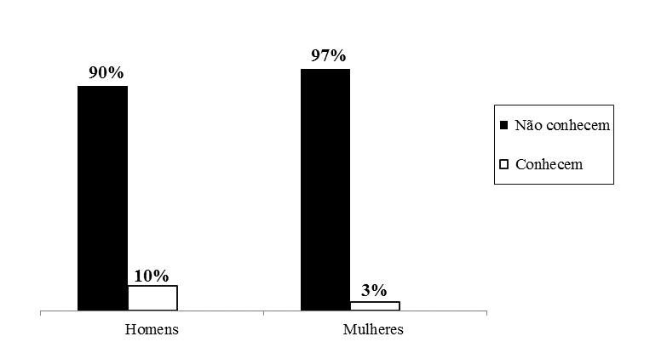

Gráfico 2. Avaliação percentual de consumidores de um supermercado de acordo com o gênero, que conhecem ou não o conceito de gordura trans. São Paulo, 2017.

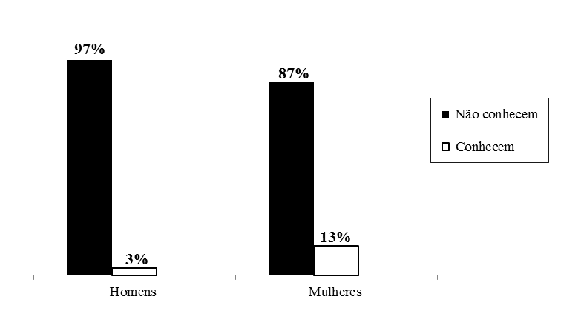

Gráfico 3. Avaliação percentual do conhecimento de consumidores de um supermercado, de acordo com o gênero, sobre alimentos ricos em gordura trans. São Paulo, 2017.
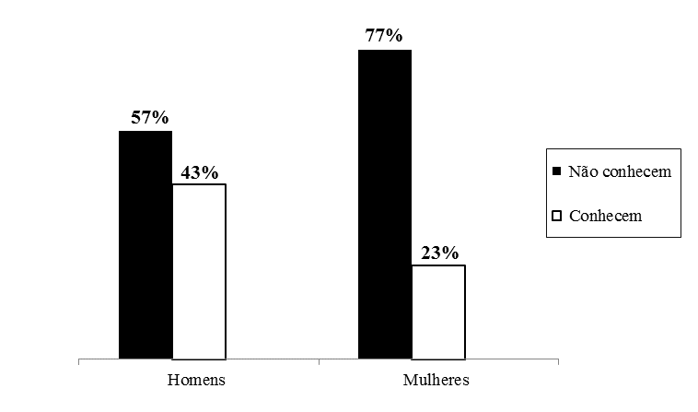
Gráfico 4. Avaliação percentual do conhecimento dos consumidores de um supermercado sobre os malefícios do consumo de alimentos ricos em gordura trans para a saúde. São Paulo, 2017.

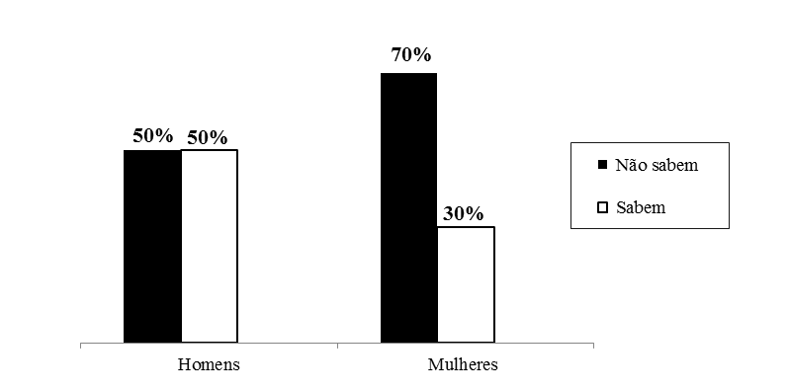

Gráfico 5. Avaliação percentual dos consumidores de um supermercado, de acordo com o gênero, que sabem como identificar um alimento rico em gordura trans. São Paulo, 2017.

